 | GOVERNO DO ESTADO DE SÃO PAULO  SECRETARIA DE ESTADO DO MEIO AMBIENTE  CONSELHO ESTADUAL DE RECURSOS HÍDRICOS  Av. Prof. Frederico Hermann Jr., 345 - São Paulo/SP - CEP 05459-900 - Tel (011) 3133-3000 | 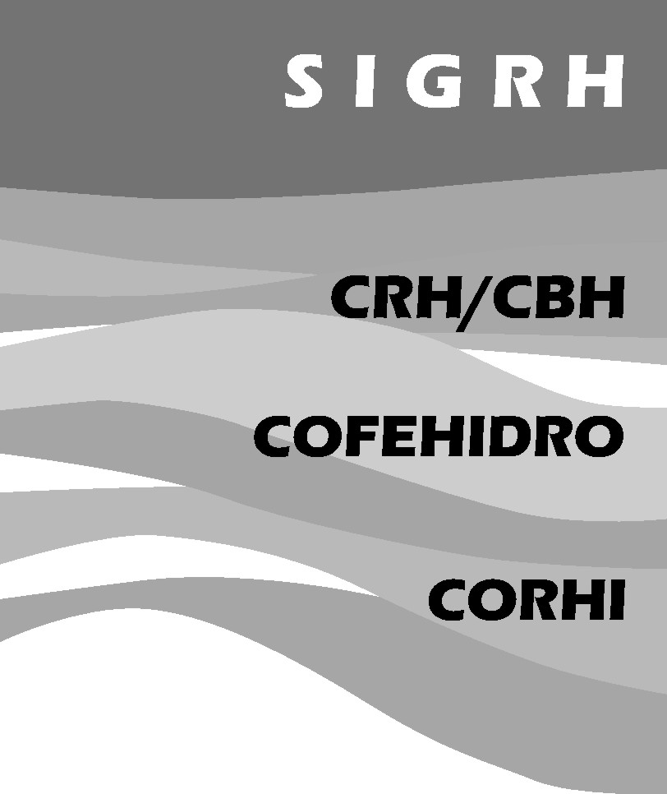

DELIBERAÇÃO SMA/CRH nº 80, DE 08 DE ABRIL DE 2008

Aprova critérios de repartição dos recursos financeiros do FEHIDRO entre as Unidades de Gerenciamento de Recursos Hídricos a vigorarem a partir do exercício de 2009.

O Conselho Estadual de Recursos Hídricos - CRH no exercício de suas atribuições e

Considerando a proposta apresentada pelo Grupo Técnico constituído pela Deliberação CRH nº 76, de 19 de dezembro de 2007, para apresentar ao CRH proposta de critérios de distribuição dos recursos do FEHIDRO entre as Unidades de Gerenciamento de Recursos Hídricos, a vigorarem a partir do orçamento do ano de 2009.

Delibera:

Artigo 1^{ọ} - A distribuição dos recursos do FEHIDRO provenientes da compensação financeira dos aproveitamentos hidrelétricos e dos royalties de Itaipu, para investimento, entre as Unidades de Gerenciamento de Recursos Hídricos deverá obedecer aos critérios estabelecidos no Anexo 1 desta deliberação, a partir do orçamento de 2009.

Artigo 2^{ọ} - Esta Deliberação entrará em vigor na data de sua publicação.

Francisco Graziano Neto
Presidente do Conselho Estadual de Recursos Hídricos

GOVERNO DO ESTADO DE SÃO PAULO

SECRETARIA DE ESTADO DO MEIO AMBIENTE
CONSELHO ESTADUAL DE RECURSOS HÍDRICOS
Av. Prof. Frederico Hermann Jr., 345 - São Paulo/SP - CEP 05459-900 - Tel (011) 3133-3000

ANEXO 1

Anexo à Deliberação CRH nº 80, de 08 de abril de 2008

METODOLOGIA DE CALCULO DOS VALORES A SEREM DESTINADOS ÀS UGRHIs

O valor a ser destinado a cada Unidade de Gerenciamento de Recursos Hídricos – UGRHI será o resultado da equação abaixo:

VD_{UGRHI} = 0,34.VD_{TOTAL}.I_{PG} + 0,33.VD_{TOTAL}.I_{CH} + 0,33.VD_{TOTAL}.I_{SE}

Onde:

VD_{UGRHI} = valor destinado à UGRHI
VD_{TOTAL} = Valor Total a ser distribuído
I_{PG} = indicador do critério de Planejamento e Gerenciamento
I_{CH} = indicador do critério Criticidade Hídrica
I_{SE} = indicador do critério Socioeconômico

Os indicadores acima são formados por indicadores parciais, conforme segue:

I_{PG} é constituído por I_{P} (indicador de planejamento) e I_{G} (3 indicadores de gerenciamento);

I_{CH} é constituído por I_{DH} (indicador da disponibilidade hídrica), I_{PO} (indicador de poluição hídrica) e I_{ER} (indicador de suscetibilidade à erosão);

I_{SE} é constituído por I_{IDHXIPRS} (indicador do IDH x IPRS); I_{DDM x NM} (indicador de densidade demográfica média da UGRHI x Nro. Municípios); I_{AC} (indicador da área de conservação) ) e I_{AIR} (indicador da área de inundação por reservatório)

Para cada um desses indicadores atribui-se uma porcentagem do Valor Total a ser distribuído (VD_{TOTAL}), da seguinte forma:

I_{P} 8,5% I_{DH} 12% I_{IDH x IPRS} 10,0%
I_{G1} 8,5% I_{PO} 9% I_{AC} 6,5%
I_{G2} 8,5% I_{ER} 12% I_{AIR} 6,5%
I_{G3} 8,5% I_{DDM x NM} 10,0%

Assim, o valor a ser destinado a cada UGRHI será:

VD_{UGRHI} = ( 0,085.I_{P} + 0,085.I_{G1} + 0,085.I_{G2} + 0,085.I_{G3} + 0,12.I_{DH} + 0,09.I_{PO} + 0,12.I_{ER} + 0,10.I_{IDH x IPRS} + 0,065.I_{AC} + 0,065.I_{AIR} + 0,10.I_{DDM x NM}).VD_{TOTAL}

Cálculo dos Indicadores

Critério Gestão / Planejamento:

I_{P} = Número de pontos da UGRHI, dividido pelo Número Total de pontos de todas as UGRHIs, pelo critério de planejamento.

I_{G1, G2 e G3} = Número de pontos da UGRHI, dividido pelo Número Total de pontos de todas as UGRHIs, pelos critérios de gerenciamento.

A pontuação de cada UGRHI, pelos critérios de gestão e planejamento, é atribuida conforme o estágio de evolução dessa UGRHI nesses critérios, onde são considerados aspectos tais como: existência de Plano de Bacia, Relatório de Situação, monitoramento e cobrança, conforme quadro a seguir:

CRITÉRIOS |  | INDICADORES
SOCIOECONÔMICO |  | Composição IDH x IPRS
 |  | % da área da UGRHI de área de conservação
 |  | % da área da UGRHI de área de inundação por reservatório
 |  | Demografia média da UGRHI X nº de municípios da UGRHI
CRITICIDADE HÍDRICA |  | Relação Demanda x Disponibilidade
 |  | % da área da UGRHI suscetível à erosão (média e alta)
 |  | Carga remanescente x Disponibilidade
GESTÃO / PLANEJAMENTO | Planejamento | 1. Plano de Bacia de acordo com a Deliberação CRH nº 62 e aprovado pela CTPLAN | 2 pontos
GESTÃO / PLANEJAMENTO | Planejamento | 2. Item 1 + reenquadramento com metas prazos e propostas de ações | 4 pontos
GESTÃO / PLANEJAMENTO | Planejamento | 3. Itens 1 e 2 + atribuição de responsabilidade e disponibilização de recursos financeiros para realização das ações prioritárias | 6 pontos
GESTÃO / PLANEJAMENTO | Gerenciamento | Relatório de Situação atualizado | 2 pontos
GESTÃO / PLANEJAMENTO | Gerenciamento | Ações de monitoramento hidrológico* | Baixo – 2 pontos  Médio – 4 pontos  Alto – 6 pontos
GESTÃO / PLANEJAMENTO | Gerenciamento | Cobrança com cronograma deliberado pelo CBH cumprido. Se não cumprido, metade dos pontos. Sem cronograma, zero ponto. | Implantação até 2008 – 10 pontos  2009 – 9 pontos  2010 – 8 pontos  2011 – 7 pontos
* Ações comprometidas com os plano de bacias:
Baixo: ofícios aos órgãos competentes ou ações similares para conhecimento do nível de monitoramento da UGRHI;
Médio: Projetos de redes de monitoramento;
Alto: Projetos de redes de monitoramento já instalado ou em instalação, com disponibilização de recursos financeiros.

Critério de Criticidade Hídrica:

I_{DH} = (Uso na UGRHI / Soma dos Usos das UGRHIs) _{X} 100

onde, Uso na UGRHI = ( Demanda Total na UGRHI / Vazão q_{7,10} da UGRHI) _{x} 100

I_{PO} = (Poluição na UGRHI / Soma das Poluições das UGRHIs) _{X} 100

onde, Poluição na UGRHI = ( Carga Remanescente na UGRHI / Vazão q_{7,10} da UGRHI) _{x} 100

I_{ER} = ( % de Área de suscetibilidade (média e alta) à Erosão da UGRHI / Soma das % de áreas de suscetibilidade (média e alta) à Erosão no Estado) _{x} 100

Critério Sócio-Econômico:

I_{IDH x IPRS} = ( nota (((IDH x 10) + IPRS médio) / 2) / soma das notas médias no Estado) _{x} 100

I_{AC} = (Índice calcula pela Lei Estadual 8510 na UGRHI / soma dos índices no Estado) _{X} 100

I_{AIR} = = (% de área inundada por reservatório na UGRHI / soma das % no Estado) _{X} 100

onde, % de área inundada por resevatório na UGRHI = (Área inundada por reservatório na UGRHI / Área da UGRHI)

I_{DDM x NM} = ( Densidade na UGRHI / Somatória das Densidades das UGRHIs ) _{X} 100

onde, Densidade na UGRHI = (Densidade Demográfica Média da UGRHI x Numero de Municípios na UGRHI)

Densidade Demográfica Média da UGRHI = Total de Habitantes na UGRHI / Área da UGRHI

